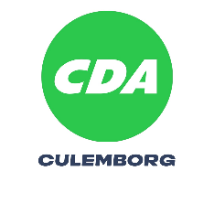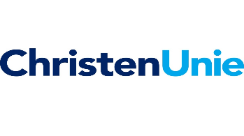

MOTIE Verbeterplan: Naar een toekomstbestendige Avri organisatie

Naam gemeenteraadsfractie | CDA PvdA GroenLinks CVN SP CU
Datum raadsvergadering | 22 november 2021
Volgnummer | M3
□ Behoort bij agendapunt nr.  □ Motie over een niet op de agenda opgenomen onderwerp | 6.1
Onderwerp | Rapportage Storten en tekorten

Ondergetekende(n) dient/dienen de volgende motie in:

De Raad van de gemeente Culemborg, in openbare vergadering bijeen op 22 november 2021,

Gelezen de rapportage Storten en tekorten,

Constaterende dat:
- het raadsonderzoek ‘Storten en tekorten’ oproept tot een verbetering van het eigenaarschap van de Gemeenschappelijke Regeling (GR) Avri als ook de bestuurlijke controle daarop;
- de GR Avri al lang niet meer de uitvoeringsorganisatie is zoals destijds bij de oprichting beoogd;
- de deelnemende gemeenten, binnen de huidige werkwijze, beperkt invulling kunnen geven aan het eigenaarschap;
- een strategische heroriëntatie op de GR Avri tot de mogelijkheden hoort;
- de raad aan de voorkant betrokken wil zijn bij het proces op een strategische heroriëntatie.

Overwegende dat:
- de raden op dit moment onvoldoende inzicht hebben over eventuele gevolgen van een dergelijke heroriëntatie zoals de voordelen maar ook de risico’s;
- er een verkenning moet plaatsvinden naar een toekomstbestendige organisatievorm voor de GR
Avri, waaronder bijvoorbeeld een overheids NV;
- het uitgangspunt moet zijn dat deze organisatievorm financieel zelfstandig kan bestaan, marktconform en concurrerend kan werken en moet beschikken over een goed geëquipeerd toezichthoudend orgaan;
- de organisatie in de toekomst oog blijft houden voor sociaal werkgeverschap en een duurzame verwerking van afvalstromen;
- dat per gemeente naar eigen keuze diensten bij deze rechtsvorm kunnen worden ingekocht en
de gemeenten zo zelf de regie in haar eigen beleid kan houden.

Roept het college op:
- in het algemeen bestuur van de Avri te pleiten voor het opstellen van een verbeterplan, waarin mogelijke strategische scenario’s voor een toekomstperspectief van de Avri worden geschetst;
- in dit verbeterplan ook te kijken naar een alternatieve rechtsvorm die mogelijk beter aansluit bij de wensen van de deelnemende gemeenten en het oplossen van de thans ervaren tekortkomingen;
- bij het opstellen van de scenario’s college/ ambtelijke organisatie en gemeenteraden actief te betrekken;
- dit verbeterplan gereed te hebben aan de start van de nieuwe raadsperiode, zodat de nieuwe raden in positie worden gebracht om hierover een besluit te nemen.

En gaat over tot de orde van de dag.

Naam en ondertekening indiener(s):

Marco van Zandwijk, CDA Culemborg

Yassin Dagdag, PvdA

Jorien Visser, GroenLinks

Peter Bos, Culemborg van Nu

Gerard van Breukelen, SP

Kees van der Zaag, ChristenUnie

